**K8S-screenshots-Tzach Aker**

**browser output**

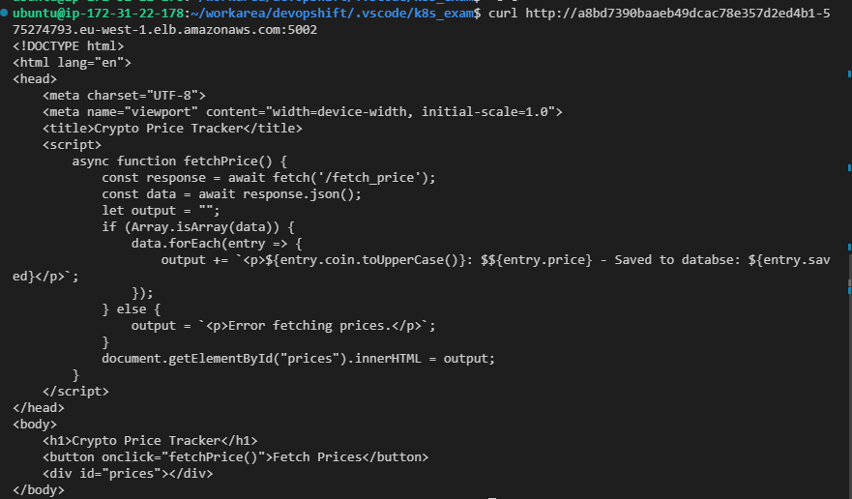

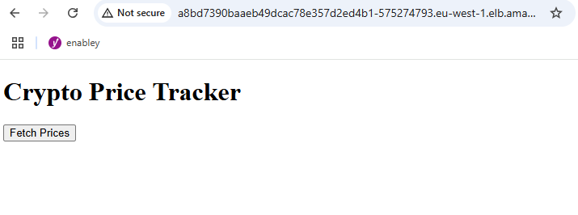

**kubectl get svc**

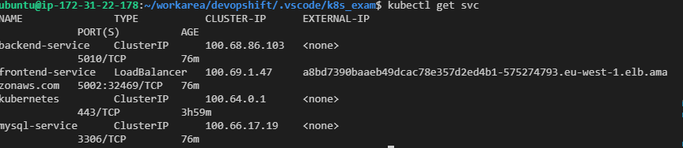

**kubectl get pods**

לצערי, לא הצלחתי להריץ את הפודים האלו והם נכשלו במהלך ההרצה, ניסיתי להפעיל מחדש מספר פעמים אך שוב נכשל.



